 | UNIVERSITAS MEDAN AREA  FAKULTAS : TEKNIK  PROGRAM STUDI : TEKNIK INDUSTRI
KONTRAK KULIAH

- IDENTITAS MATA KULIAH
Nama Mata Kuliah | : Manajemen Perawatan
Kode Mata Kuliah | : TID 15039
Bobot Mata Kuliah | : 2 SKS
Dosen Pengasuh | : Chalis Fajri Hasibuan, ST, M.Sc

- DESKRIPSI MATA KULIAH
Mata kuliah ini memberikan kemampuan mengenai pengelolaan pekerjaan perawatan dengan melalui suatu proses perencanaan, pengorganisasian serta pengendalian operasi perawatan untuk memberikan performansi mengenai fasilitas industri
- CAPAIAN PEMBELAJARAN MATA KULIAH (CPMK)

- Mahasiswa mampu menganalisis permasalahan yang berkaitan dengan manajemen perawatan dalam sistem dan aplikasi industri.
- Mahasiswa melakukan dasar-dasar perencanaan perwatan mesin-msin industry
- Mahasiswa mampu mengembangkan sistem manajemen perawatan untuk mengurangi biaya dan meningkatkan volume dan kualitas produksi
- METODE PEMBELAJARAN

Perkuliahan ini belangsung melalui strategi pembelajaran Student Center Learning (SCL) dengan metode antara lain ceramah, diskusi kelompok, tinjauan buku, survey sederhana, belajar kooperatif dll.
- ATRIBUT SOFT SKILL

Atribut-atribut soft skill yang akan dikembangkan pada mahasiswa melalui perkuliahan adalah inisiatif, objektif, analitis dan logis
- PENGENDALIAN MUTU

Pengendalian mutu perkuliahan dilakukan melalui penilaian terhadap mandiri dan terstruktur, aktivitas diskusi, kunjungan lapangan, presentasi dan tampilan soft skill.
- EVALUASI

Evaluasi dilakukan dengan menggabungkan nilai capaian mahasiswa pada seluruh item kendali mutu dengan menggunakan rumus sebagai berikut :
- Partisipasi (Ps) = 10 %
- PR (tugas) = 50 %
- UTS = 15 %
- UAS = 25 %
Berdasarkan item kendali mutu tersebut diperoleh nilai akhir mahasiswa
Catatan :
- Mahasiswa yang dapat mengikuti Ujian Tengah Semester dan Akhir Semester adalah mahasiswa yang telah mengikuti perkuliahan sebanyak 75%. Bagi mahasiswa yang kehadirannya tidak mencukupi 75%, fakultas tidak boleh mengizinkannya mengikuti Ujian Tengah dan Akhir Semester.
- Dosen harus mengisis titik-titik pada tiap komponen dan nilainya tidak berada di luar range/kisaran yang telah ditentukan dan totalnya 100%
- Fakultas melalui rapat dapat menentukan persentase penilaian dalam batas range/kisaran yang telah di tentukan.

- PENILAIAN
Penilaian terhadap mahasiswa ditentukan oleh hasil belajar mahasiswa sendiri dengan menggunakan sistem Penilaian Acuan Norma (PAN)

- RENTANG NILAI
A = ≥ 85
B+ = 77.5 - 84.9
B = 70- 77.9
C+ = 62.5- 69.9
C = 55 - 62.9
D = 45 - 54.9
E = ≤ 44.9
Nilai TL yang dahulunya K, dapat diberikan jika mahasiswa tidak mengikuti perkuliahan atau kehadirannya lebih kecil dari 75 % atau tidak megikuti Ujian Akhir.
Bobot nilai TL = 0 (nol) dan mahasiswa yang bersangkutan tidak dapat melakukan Semester Pendek untuk mata kuliah tersebut.
- NORMA AKADEMIK/TATA TERTIB PERKULIAHAN

- Mahasiswa wajib mengikuti tepat waktu. Mahasiswa yang terlambat lebih dari 15 menit tidak diperkenankan mengikuti perkulihaan
- Mahasiswa yang tidak hadir karena alasan yang dibenarkan menurut peraturan, menyerahkan surat ijin kepada dosen mata kuliah selambat-lambatnya pada hari perkuliahan berikutnya
- Jika dosen tidak dapat hadir pada jadwal yang telah ditetapkan karena sesuatu hal, maka dosen diwajibkan memberikan informasi kepada mahasiswa paling lambat 1 hari sebelum
jadwal perkuliahan.
- Apabila dosen tidak hadir setelah 15 menit dari jadwal kuliah, mahasiswa berhak menghubungi dosen dengan menanyakan kepada petugas waskat/piket perkuliahan tentang perkuliahan dilaksanakan atau tidak. Jika dosen tidak datang dalam waktu 2 x 15 menit dari jadwal perkuliahan maka mahasiswa berhak tidak mengikuti perkuliahan pada waktu tersebut dan perkuliahan dianggap tidak dilaksanakan.
- Mahasiswa wajib menyerahkan tugas-tugas kelompok atau individual yang dibebankan dosen waktu yang akan ditentukan kemudian
- Mahasiswa harus berpakaian rapi dan sopan ketika mengikuti perkuliahan dan tidak boleh mengenakan sandal.
- Mahasiswa dilarang menghidupkan handphone (HP), makan, merokok pada saat per perkuliahan berlangsung.

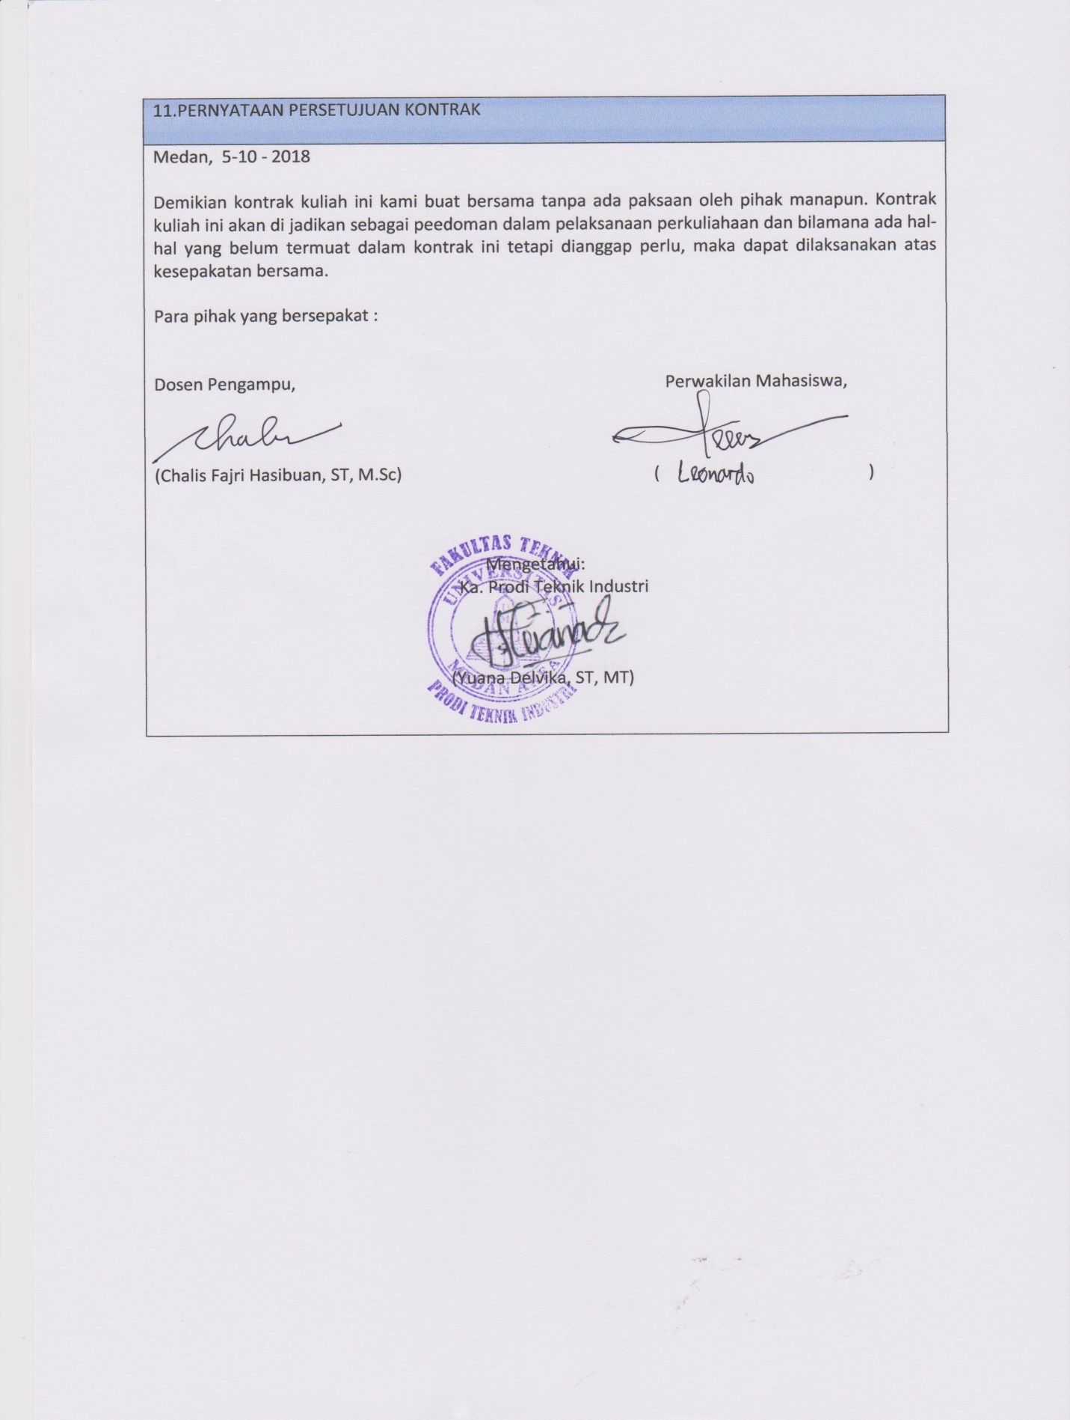
- PERNYATAAN PERSETUJUAN KONTRAK

Medan, 5-10 - 2018

Demikian kontrak kuliah ini kami buat bersama tanpa ada paksaan oleh pihak manapun. Kontrak kuliah ini akan di jadikan sebagai peedoman dalam pelaksanaan perkuliahaan dan bilamana ada hal-hal yang belum termuat dalam kontrak ini tetapi dianggap perlu, maka dapat dilaksanakan atas kesepakatan bersama.

Para pihak yang bersepakat :

Dosen Pengampu, Perwakilan Mahasiswa,

(Chalis Fajri Hasibuan, ST, M.Sc) ( )

Mengetahui:
Ka. Prodi Teknik Industri


(Yuana Delvika, ST, MT)

